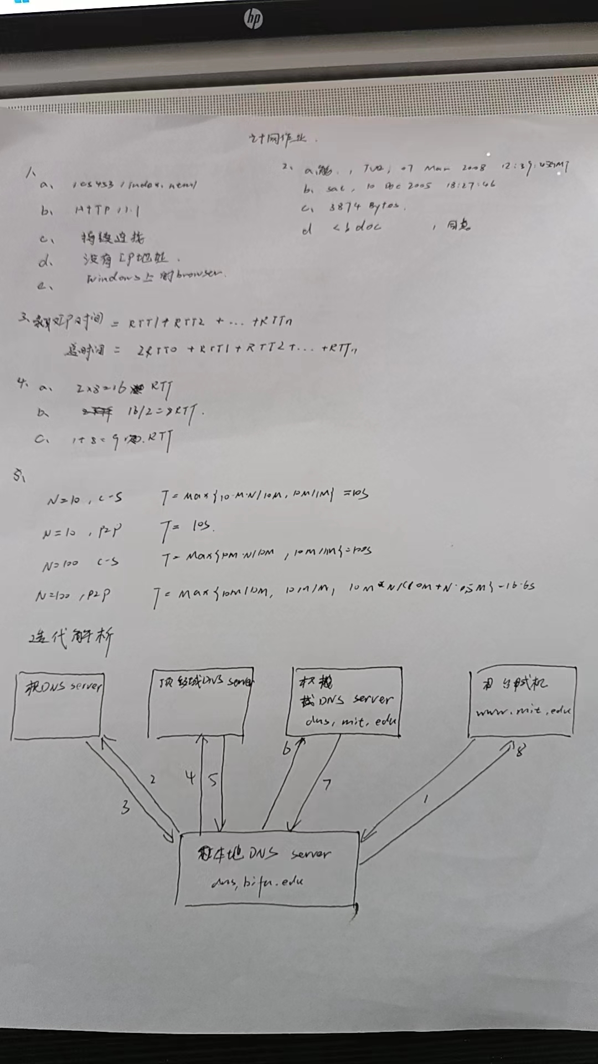
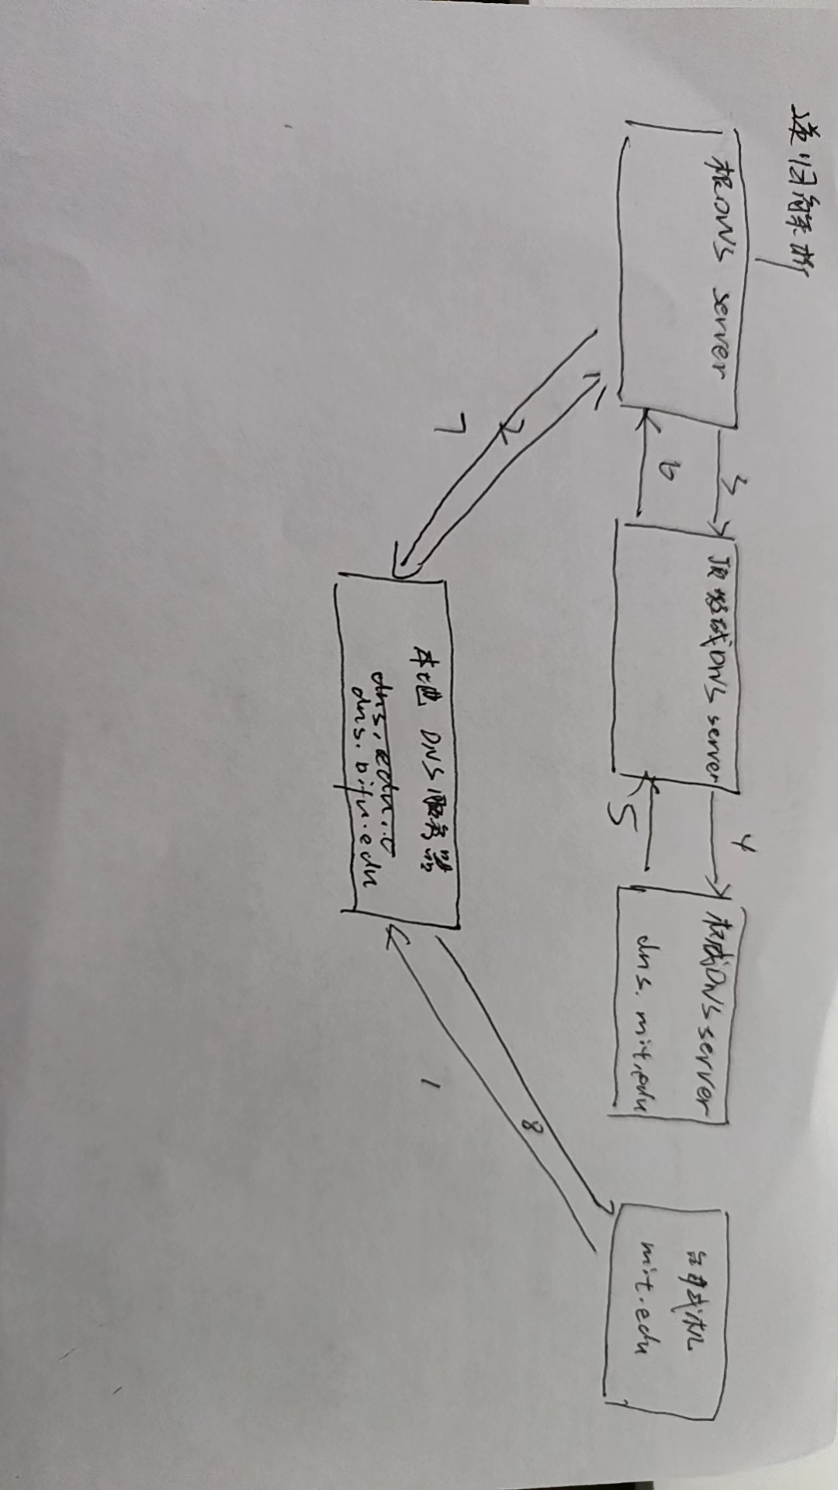
响应文件
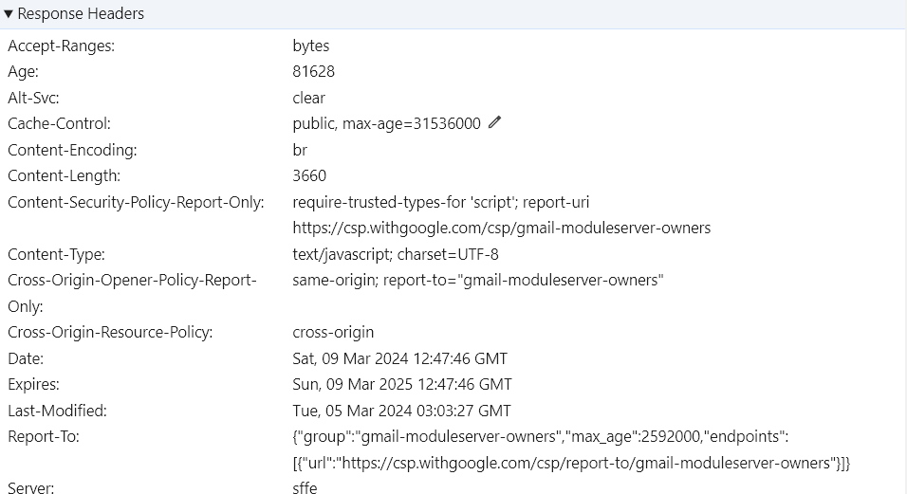
Accept-Ranges: 支持按字节范围请求部分资源。
Age: 缓存中存储的时间，约81628秒（22.6小时）。
Alt-Svc: 替代服务策略，使用明文连接。
Cache-Control: 允许公共缓存存储响应，最大缓存时间为31536000秒（一年）。
Content-Encoding: 使用Brotli算法进行压缩。
Content-Length: 响应体长度为3660字节。
Content-Security-Policy-Report-Only: 内容安全策略，在报告模式下运行，对脚本使用Trusted Types。
Content-Type: 媒体类型为文本JavaScript，字符集为UTF-8。
Cross-Origin-Opener-Policy-Report-Only: 跨域窗口操作策略，在报告模式下运行，允许同源窗口操作。
Cross-Origin-Resource-Policy: 允许跨域请求。
Date: 响应生成的日期和时间。
Expires: 资源的过期时间，一年后过期。
Last-Modified: 资源的最后修改时间。
Report-To: 违规报告的端点和相关参数。
Server: 服务器信息，标识为"sffe"。
Vary: 表示响应的内容可能根据请求中的Accept-Encoding头部字段的值而变化。
X-Content-Type-Options: 防止浏览器执行自动MIME类型推断。
X-Xss-Protection: 关闭浏览器的内置跨站脚本攻击（XSS）保护机制。
请求文件
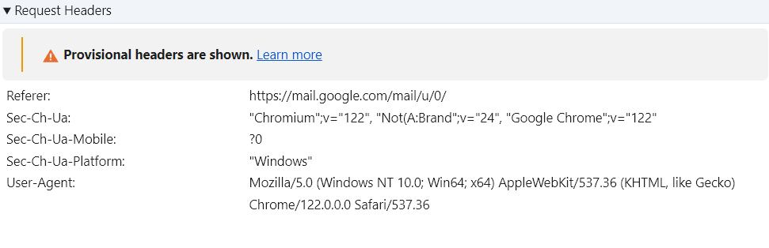
Referer: 表示请求来源的URL，这里是从https://mail.google.com/mail/u/0/页面发起的请求。
Sec-Ch-Ua: 表示客户端的用户代理规范，包含了Chromium、Not(A:Brand)、Google Chrome的版本信息。
Sec-Ch-Ua-Mobile: 表示客户端不是在移动设备上运行，值为?0。
Sec-Ch-Ua-Platform: 表示客户端运行在Windows平台。
User-Agent: 表示用户代理，包含了浏览器类型、版本和操作系统信息。在这里，用户代理是Chrome浏览器（版本号为122.0.0.0），运行在Windows 10 x64操作系统。

DNS query/reply
在DNS中，DNS查询和回复报文之间的对应关系是通过标识字段来建立的。这字段在DNS头部中，称为"ID"字段。
DNS查询报文：DNS查询报文由DNS客户端发送给DNS服务器，其中的"ID"字段是一个16位的随机数，用于标识这个查询。这个标识在查询报文和相应的回复报文中是相同的。
DNS回复报文：DNS服务器接收到查询报文后，会生成相应的回复报文。回复报文中的"ID"字段与相应的查询报文中的"ID"字段相同，以便DNS客户端能够识别这是对哪个查询的回复。

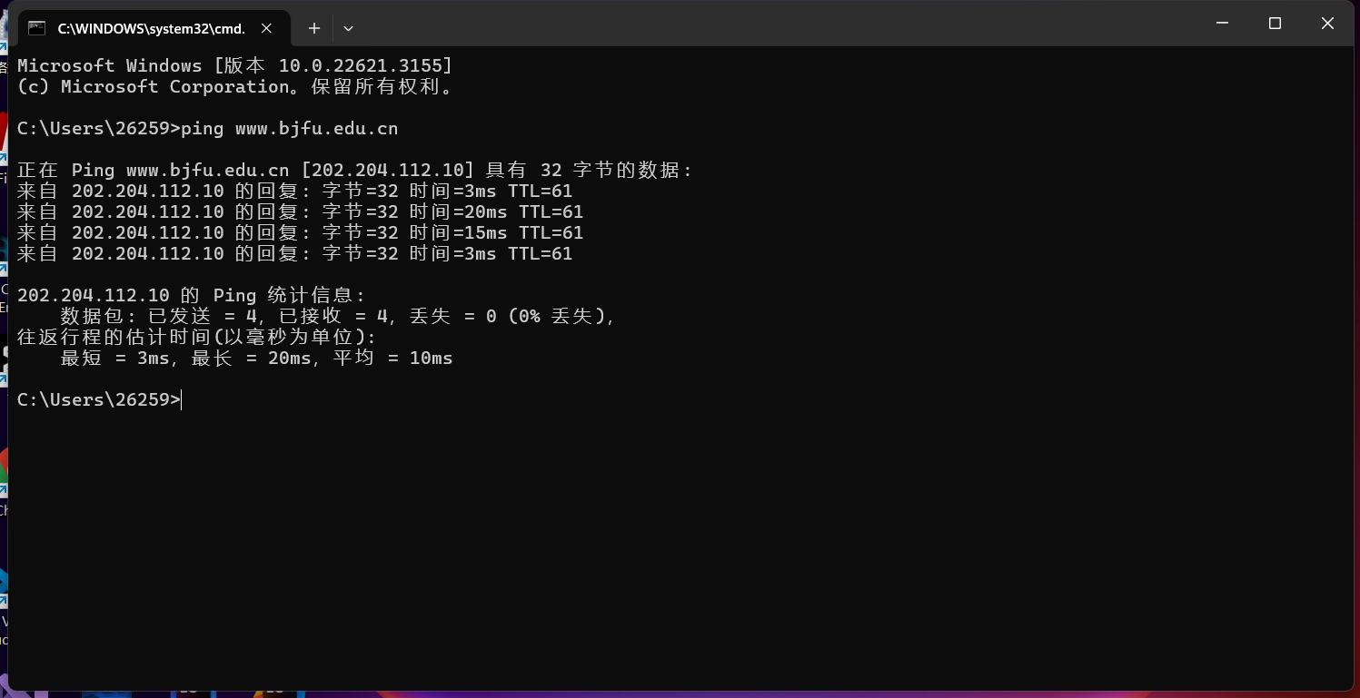
使用ping命令判断联通性
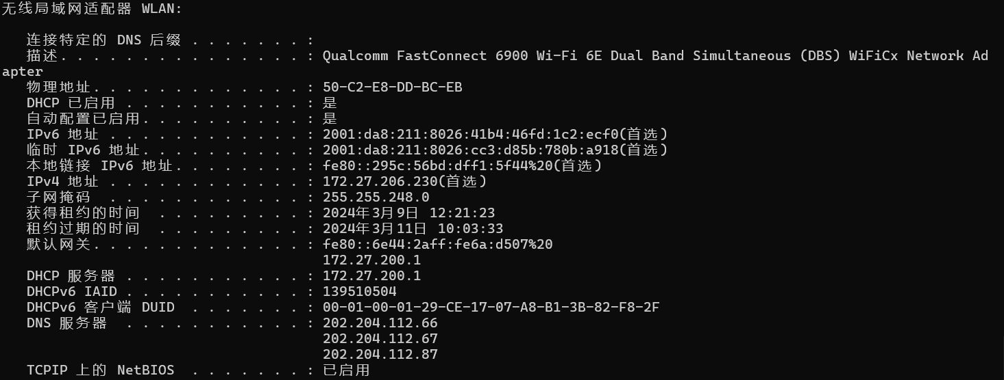
ipcofig命令，ip地址为172.27.206.230，子网掩码为255.255.248.0网关fe80::6e44:2aff:fe6a:d507%20，网卡为50-C2-E8-DD-BC-EB
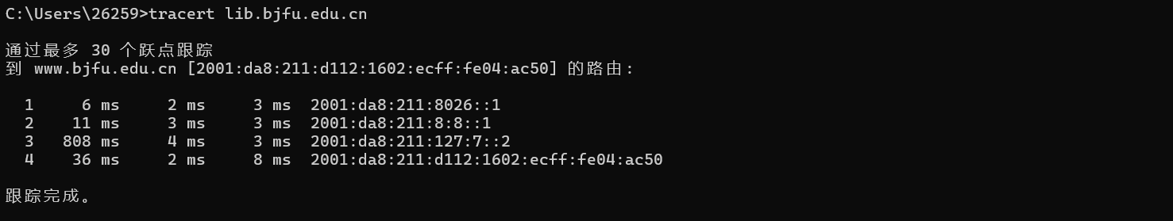
使用“tracert lib.bjfu.edu.cn”命令，有四次
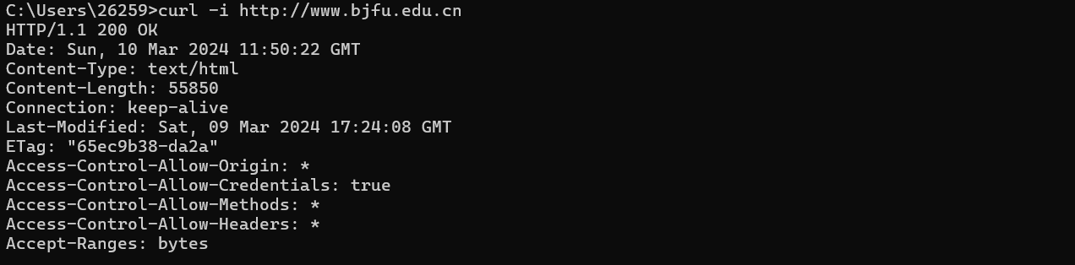
使用“curl -i http://www.bjfu.edu.cn”命令，以上为首部行
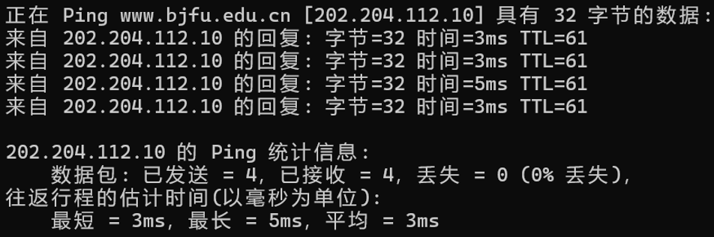
北京林业大学网站IP地址为202.204.112.10
IPv6地址为2001:25:209:b02::179
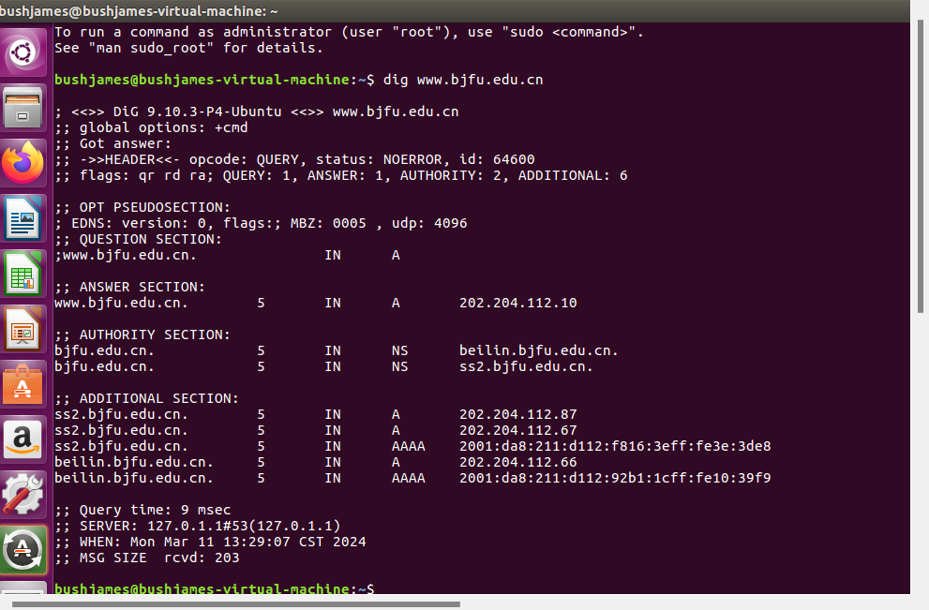
在ubentu上使用“dig www.bjfu.edu.cn”，共有5个权威DNS
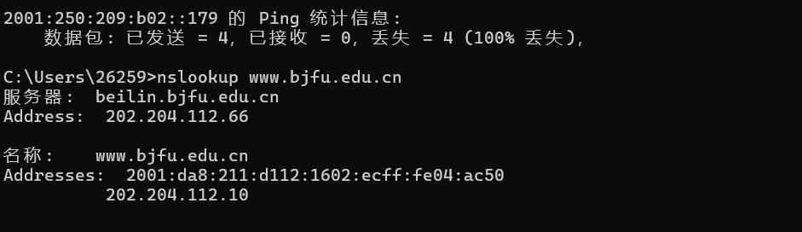
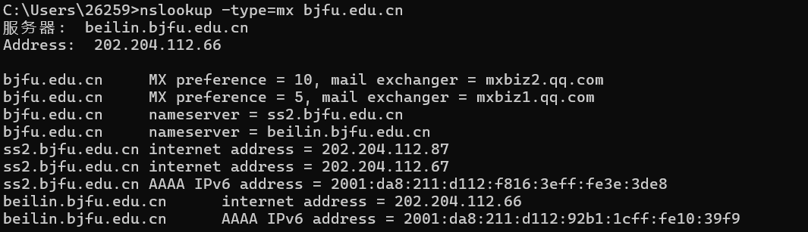
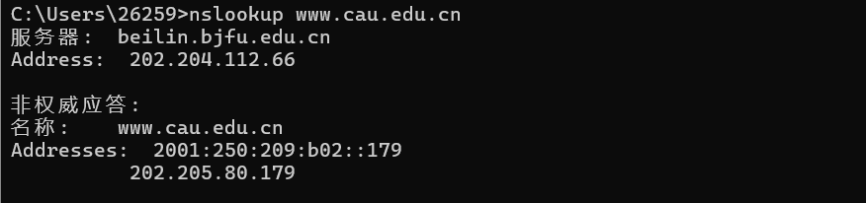
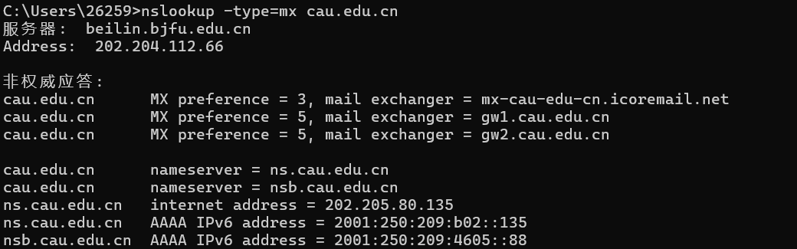
输入以上命令即可查询
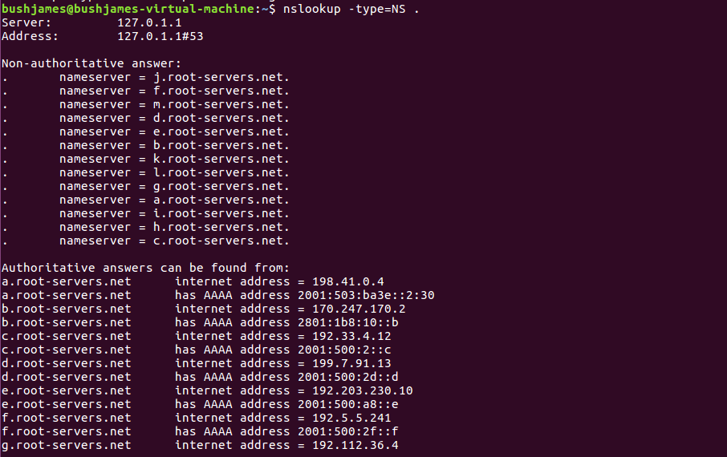
在ubentu上输入“nslookup -type=NS .”，查看根域名服务器
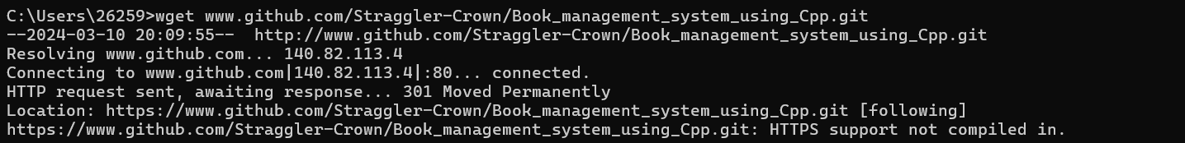
使用“wget”命令，但windows不支持http请求形式

